SỞ GD & ĐT ĐẮK LẮK  TT GDNN – GDTX M’DRẮK | ĐỀ THI TỐT NGHIỆP THPT TỪ NĂM 2025  Môn: VẬT LÍ
ĐỀ THAM KHẢO | (Thời gian làm bài: 50 phút, không kể thời gian phát đề)

Giáo viên soạn đề: Vũ Đức Hiền
Giáo viên phản biện: Võ Văn Kỳ

Phần I. Câu trắc nghiệm nhiều phương án lựa chọn. Thí sinh trả lời từ câu 1 đến câu 18. Mỗi câu hỏi thí sinh chỉ chọn một phương án.
Câu 1: Quá trình chuyển từ thể rắn sang thể khí gọi là quá trình
A. thăng hoa. B. nóng chảy. C. ngưng tụ. D. đông đặc.
Câu 2: Hình bên mô tả một chiếc hộp được dùng để cất trữ chất phóng xạ. Vật liệu nào là thích hợp nhất để làm hộp?
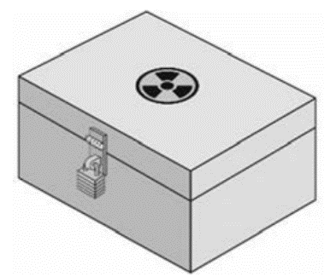
A. Nhôm. B. Đồng. C. Chì. D. Thép.
Câu 3: Kết luận nào dưới đây là không đúng với thang nhiệt độ Celsius?
A. Kí hiệu của nhiệt độ của t.  B. Đơn vị đo nhiệt độ là ºC.  C. Chọn mốc nhiệt độ nước đá đang tan ở áp suất 1atm là 0ºC.  D. 1ºC tương ứng với 273 K. | 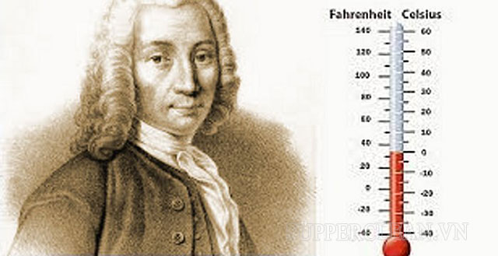
Câu 4: Nhiệt lượng cần cung cấp là bao nhiêu kJ để đun 3 lít nước từ nhiệt độ 25 °C lên 100°C, biết nhiệt dung riêng của nước là 4 200 J/(kg.K).
A. 945 kJ. B. 905 kJ. C. 635 kJ. D. 900 kJ.
Câu 5: Hơ nóng một khối khí trong ống nghiệm có nút đậy kín (hình a) và kết quả (hình b)
A. Nội năng của chất khí tăng lên.  B. Nội năng của chất khí giảm xuống.  C. Nội năng của chất khí không thay đổi.  D. Nội năng của chất khí bị mất đi. | 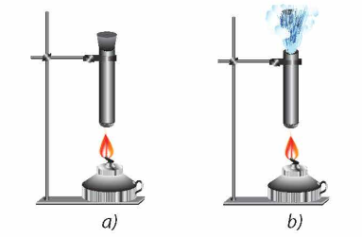
Câu 6: Đại lượng nào không có trong phương trình trạng thái của khí lý tưởng?
A. Thể tích B. Số mol khí C. Khối lượng riêng D. Nhiệt độ
Câu 7: Công thức nào sau đây là phù hợp với quá trình đẳng áp?
A. B. C. D.
Câu 8. Một bình kín chứa khí lý tưởng có thể tích 5 lít, áp suất 2 atm và nhiệt độ 27°C. Sau khi được nung nóng đẳng tích, áp suất trong bình tăng lên 3 atm. Hỏi nhiệt độ mới của khí trong bình là bao nhiêu?
A. 177°C B. 450 K C. 400°C D. 600 K
Câu 9: Khi một điện trường biến thiên theo thời gian sẽ sinh ra
A. điện trường xoáy. B. từ trường xoáy.
C. một dòng điện. D. từ trường và điện trường biến thiên.
Câu 10: Phát biểu nào sau đây về cấu tạo máy phát điện xoay chiều sau đây là đúng?
A. Phần cảm là cuộn dây dẫn, phần ứng là nam châm.
B. Một trong hai bộ phận chính được đặt cố định, gọi là rôto.
C. Một trong hai bộ phận chính được đặt cố định, gọi là stato.
D. Phần cảm là nam châm, phần ứng là cuộn dây dẫn.
Câu 11: Tại một điểm trong từ trường, đại lượng nào đặc trưng cho độ mạnh yếu của từ trường?
A. Điện trường. B. Cường độ dòng điện.
C. Cảm ứng từ. D. Hiệu điện thế.
Câu 12: Khi nói về lực từ, phát biểu nào sau đây là sai?
A. Lực mà từ trường tác dụng lên nam châm hay dòng điện đều gọi là lực từ.
B. Lực từ tác dụng lên đoạn dây dẫn mang dòng điện có phương trùng với mặt phẳng chứa đoạn dòng điện và véc tơ cảm ứng từ tại điểm khảo sát.
C. Lực từ tác dụng lên đoạn dòng điện có phương vuông góc với dòng điện và vuông góc với đường sức từ.
D. Chiều của lực từ tác dụng lên dòng điện được xác định theo quy tắc bàn tay trái.
Câu 13: Từ trường là dạng vật chất tồn tại trong không gian và
A. tác dụng lực hút lên các vật.
B. tác dụng lực điện lên điện tích.
C. tác dụng lực từ lên nam châm và dòng điện.
D. tác dụng lực đẩy lên các vật đặt trong nó.
Câu 14: Một tàu sử dụng sonar để tìm một vật thể dưới đáy đại dương. Nếu sóng âm được phát ra với tần số lớn hơn 20 kHz, thì sóng này thuộc loại nào?
A. Sóng hạ âm
B. Sóng âm trong ngưỡng nghe của con người
C. Sóng siêu âm
D. Sóng điện từ
Câu 15: Hạt nhân nào sau đây có 125 neutron?
A. B. C. D.
Câu 16: Độ bền vững của hạt nhân càng cao khi
A. số nucleon của hạt nhân càng nhỏ.
B. số nucleon của hạt nhân càng lớn.
C. năng lượng liên kết của nó càng lớn.
D. năng lượng liên kết riêng của nó càng lớn
Câu 17: Chiếu 3 chùm tia thu được từ quá trình phóng xạ hạt nhân lần lượt qua tấm giấy, nhôm và chì như Hình sau. Các tia 1, tia 2, tia 3 theo thứ tự lần lượt là:
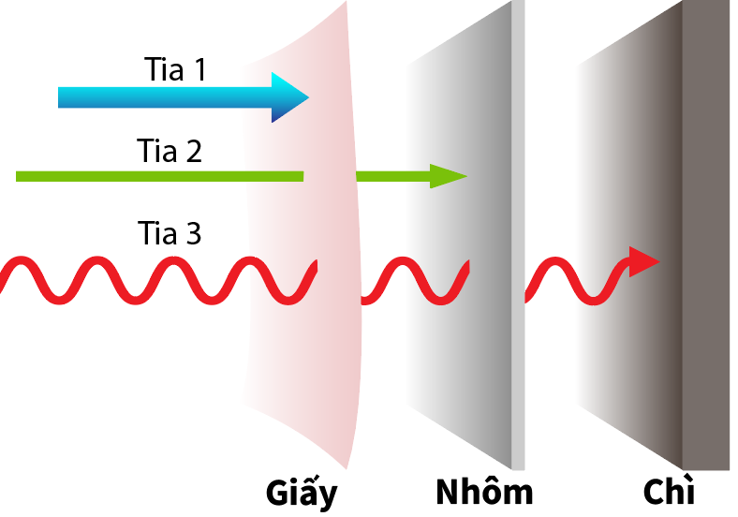
A. tia , tia , tia . B. tia , tia , tia .
C. tia , tia , tia . D. tia , tia , tia .
Câu 18: Trong các ứng dụng thực tế, tia X không được sử dụng trong trường hợp nào sau đây?
A. Kiểm tra hành lý tại sân bay.
B. Chụp X-quang để chuẩn đoán bệnh.
C. Phân tích thành phần hóa học của một chất.
D. Giao tiếp không dây qua điện thoại di động.
Phần II. Câu trắc nghiệm đúng sai.
Thí sinh trả lời các câu hỏi từ câu 1 đến câu 4. Trong mỗi ý a), b), c), d) ở mỗi câu thí sinh chọn đúng hoặc sai.
Câu 1: Một học sinh làm thí nghiệm khảo sát áp suất của một lượng khí xác định theo nhiệt độ tuyệt đối của nó ở một thể tích không đổi là $V=25 {cm}^{3}$, thu được kết quả như ở bảng sau đây.
$$p (kPa)$$ | 1060 | 1090 | 1120 | 1160 | 1190 | 1220 | 1250 | 1270
$$T (K)$$ | 300 | 310 | 320 | 330 | 340 | 350 | 360 | 370

 | Nội dung | Đ - S
a | Với sai số dưới 10%, nhiệt độ tuyệt đối của lượng khí tăng bao nhiêu lần thì áp suất của nó tăng bấy nhiêu lần.
b | Lượng khí đã dùng trong thí nghiệm là $11 mol$.
c | Đồ thị biểu diễn mối liên hệ giữa $p$ và $T$ có dạng như hình vẽ.
d | Lấy tỉ số giữa $p$ (tính theo đơn vị kPa) và $T$ (tính theo đơn vị K) với hai chữ số có nghĩa, khi nhiệt độ tuyệt đối của lượng khí là $285 K$ thì áp suất của nó bằng $1007 kPa$.
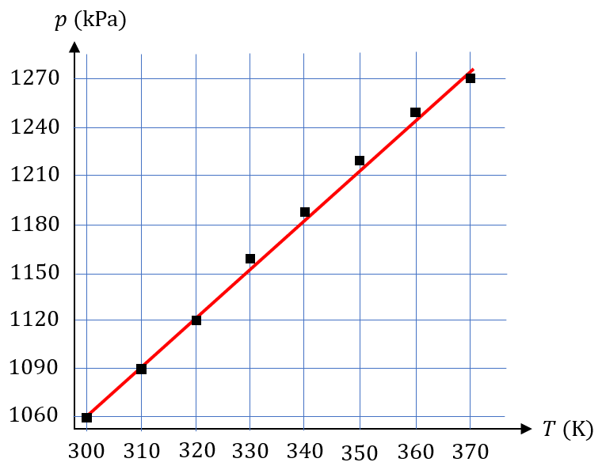
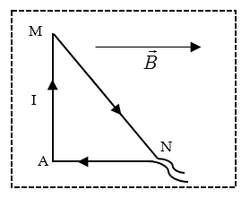
Câu 2. Một dây dẫn được uốn gập thành một khung dây có dạng tam giác vuông có dòng điện cường độ chạy qua như hình vẽ. Đặt khung dây vào trong từ trường đều có cảm ứng từ song song với cạnh và hướng từ trái sang phải, có độ lớn là Cho biết Coi khung dây nằm cố định trong mặt phẳng hình vẽ.

Nội dung | Đ – S
a. Lực từ tác dụng lên đoạn dây bằng 0.
b.
c. Lực từ tác dụng lên đoạn dây bằng
d. Lực từ tác dụng lên đoạn dây bằng
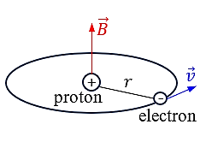
Câu 3: Nguyên tử hydrogen có cấu tạo gồm hạt nhân là một proton có điện tích là $e=1,6.{10}^{-19} C$, lớp vỏ là một electron có điện tích là $-e$. Coi electron trong nguyên tử hydrogen chuyển động tròn đều xung quanh hạt nhân với bán kính quỹ đạo là $r=5,3.{10}^{-11} m$ và vận tốc là $\vec{v}$ như hình vẽ. Khối lượng của electron là $m_{e}=9,1.{10}^{-31} kg.$

 | Nội dung | Đ - S
a | Lực điện mà hạt nhân của nguyên tử hydrogen tác dụng lên electron là lực hút và có độ lớn $F=8,2×{10}^{-8} N$.
b | Tốc độ chuyển động của electron là $v=2,2×{10}^{6} m/s$.
c | Sự chuyển động của electron quanh hạt nhân tạo nên một dòng điện tròn có cường độ $I=1 A.$
d | Cảm ứng từ do dòng điện tròn nói trên gây ra tại hạt nhân của nguyên tử hydrogen có chiều như hình vẽ và có độ lớn $B=4,0 T$.

Câu 4: Phosphorus là đồng vị phóng xạ với chu kì bán rã 14,26 ngày. Trong phương pháp nguyên tử đánh dấu, các nhà khoa học sử dụng để nghiên cứu sự hấp thụ và vận chuyển phosphorus trong cây trồng. Trong một thí nghiệm, người ta tưới dung dịch nước chứa 215 mg cho cây khoai tây. Sau đó, ngắt một chiếc lá cây và đo độ phóng xạ của nó thìthu được kết quả .
Nội dung | Đ – S
a. Sản phẩm phân rã của là .
b. Tại thời điểm đo, lượng trong lá cây bằng 0,15% lượng ban đầu tưới cho cây.
c. Độ phóng xạ của chiếc lá vào thời điểm 1,50 ngày sau khi ngắt là.
d. Số hạt electron chiếc lá đã phóng ra trong 1,50 ngày sau khi ngắt là hạt.
Phần III. Câu trắc nghiệm trả lời ngắn. Thí sinh trả lời từ câu 1 đến câu 6.
Câu 1: Một chất khí chiếm thể tích 250 ml ở áp suất 750 mmHg và 25 °C. Cần phải tăng áp suất thêm bao nhiêu để giảm thể tích khí xuống 200 ml ở cùng nhiệt độ?
Câu 2: Một bình thép chứa khí ở 77 °C dưới áp suất 6,3.10⁵ Pa. Làm lạnh bình tới nhiệt độ − 23 °C thì áp suất của khí trong bình bằng x.10⁵ Pa. Giá trị của x bằng bao nhiêu?
Câu 3: Điện áp tức thời giữa hai đầu đoạn mạch có dạng u = 141cos(100πt) V. Điện áp hiệu dụng giữa hai đầu đoạn mạch là bao nhiêu?
Câu 4: Một sóng điện từ có thành phần từ trường được cho bởi trong đó, tất cả các đại lượng đều được tính bằng đơn vị SI. Một khung dây dẫn có diện tích 15cm² được đặt trong từ trường này. Biết từ thông lớn nhất qua khung dây là Wb. Tìm giá trị của X.
Câu 5: Một bệnh nhân ung thư tuyến giáp được tiêm một liều thuốc chứa 20mg đồng vị phóng xạ . Biết có chu kì bán rã là 8 ngày đêm.
Cho số Avogadro . Độ phóng xạ của liều thuốc trên là bao nhiêu Ci? (Kết quả làm tròn đến phần nguyên).
Câu 6: Một nhà máy điện hạt nhân có công suất phát điện là 1200MW và hiệu suất phát điện là 32%. Nhà máy sử dụng các thanh nhiên liệu hạt nhân được làm giàu 25% ( nghĩa là chiếm 25% khối lượng thanh nhiên liệu). Biết rằng mỗi phân hạch của hạt nhân tỏa năng lượng 200MeV. Cho số Avogadro và khối lượng mol của nguyên tử của là 235g/mol . Khối lượng nhiên liệu nhà máy sử dụng trong một năm là bao nhiêu kg? (Kết quả làm tròn đến phần nguyên).

-------------HẾT------------

SỞ GD & ĐT ĐẮK LẮK  TT GDNN – GDTX M’DRẮK | ĐỀ THI TỐT NGHIỆP THPT TỪ NĂM 2025  Môn: VẬT LÍ
ĐỀ THAM KHẢO | (Thời gian làm bài: 50 phút, không kể thời gian phát đề)

ĐÁP ÁN CHI TIẾT

Phần I. Câu trắc nghiệm nhiều phương án lựa chọn. Thí sinh trả lời từ câu 1 đến câu 18. Mỗi câu hỏi thí sinh chỉ chọn một phương án.
Câu 1: Quá trình chuyển từ thể rắn sang thể khí gọi là quá trình
A. thăng hoa. B. nóng chảy. C. ngưng tụ. D. đông đặc.
(TPNL: Nhận thức vật lý 1.1 - CĐTD: Biết)
Hướng dẫn giải
Thăng hoa là quá trình chuyển biến trạng thái vật chất, trực tiếp từ thể rắn qua thể khí, mà không qua thể lỏng trung gian.
Đáp án đúng là: A.
Câu 2: Hình bên mô tả một chiếc hộp được dùng để cất trữ chất phóng xạ. Vật liệu nào là thích hợp nhất để làm hộp?

A. Nhôm. B. Đồng. C. Chì. D. Thép.
(TPNL: Nhận thức vật lý 1.1 - CĐTD: Biết)
Hướng dẫn giải
Để chọn vật liệu thích hợp nhất làm hộp cất trữ chất phóng xạ, ta cần xét khả năng chắn bức xạ của từng vật liệu.
Nhôm: Nhẹ, nhưng không có khả năng chắn hiệu quả bức xạ mạnh như tia gamma.
Đồng: Có mật độ cao hơn nhôm, nhưng vẫn chưa phải là vật liệu chắn bức xạ tốt nhất.
Chì: Là vật liệu có mật độ cao, có khả năng hấp thụ bức xạ rất tốt, đặc biệt là tia gamma và tia X. Đây là vật liệu thường được dùng để bảo vệ chống phóng xạ.
Thép: Cứng, bền, nhưng khả năng chắn bức xạ kém hơn chì.
Đáp án đúng là: C
Câu 3: Kết luận nào dưới đây là không đúng với thang nhiệt độ Celsius?
A. Kí hiệu của nhiệt độ của t.  B. Đơn vị đo nhiệt độ là ºC.  C. Chọn mốc nhiệt độ nước đá đang tan ở áp suất 1atm là 0ºC.  D. 1ºC tương ứng với 273 K. | 
(TPNL: Nhận thức vật lý 1.1 - CĐTD: Biết)
Hướng dẫn giải
Để xác định kết luận không đúng với thang nhiệt độ Celsius, ta phân tích từng đáp án:
A. Đúng. Trong thang đo Celsius, nhiệt độ thường được ký hiệu là t.
B. Đúng. Đơn vị đo nhiệt độ của thang Celsius là độ C (°C).
C. Đúng. Theo thang Celsius, nước đá đang tan ở 0°C khi áp suất là 1 atm.
D. 1°C tương ứng với 273 K.
Sai. Công thức chuyển đổi giữa độ Celsius và Kelvin là: T(K)=t(°C)+273T(K)
1°C chỉ tương ứng với 274 K, không phải 273 K.
Đáp án sai cần chọn là: D.
Câu 4: Nhiệt lượng cần cung cấp là bao nhiêu kJ để đun 3 lít nước từ nhiệt độ 25 °C lên 100°C, biết nhiệt dung riêng của nước là 4 200 J/(kg.K).
A. 945 kJ. B. 905 kJ. C. 635 kJ. D. 900 kJ.
(TPNL: Vận dụng kiến thức kĩ năng (3.2)– CĐTD: Vận dụng)
Hướng dẫn giải
Thể tích nước: 3 lít =3 kg (vì khối lượng riêng của nước là 1 kg/lít).
ΔT=100−25=75 (°C)
Tính nhiệt lượng
Q=mcΔT = 3×4200×75 =3×4200×75 =945000 J = 945 000 J =945 kJ
Đáp án:A. 945 kJ.
Câu 5: Hơ nóng một khối khí trong ống nghiệm có nút đậy kín (hình a) và kết quả (hình b)
A. Nội năng của chất khí tăng lên.  B. Nội năng của chất khí giảm xuống.  C. Nội năng của chất khí không thay đổi.  D. Nội năng của chất khí bị mất đi. | 
(TPNL: Nhận thức vật lý 1.1 - CĐTD: Hiểu)
Hướng dẫn giải
Khi hơ nóng, nhiệt độ của khí tăng lên.
Theo lý thuyết nhiệt động lực học, nội năng của một chất khí tăng khi nhiệt độ của nó tăng.
Vì ống nghiệm được đậy kín, nên khí không thể thoát ra ngoài, tức là không thực hiện công ra môi trường, mà chỉ nhận nhiệt.
Kết luận:
Nội năng của chất khí tăng lên, vì nội năng của một hệ phụ thuộc vào nhiệt độ, mà nhiệt độ đã tăng do tác động của nhiệt.
Đáp án đúng là: A
Câu 6: Đại lượng nào không có trong phương trình trạng thái của khí lý tưởng?
A. Thể tích B. Số mol khí C. Khối lượng riêng D. Nhiệt độ
(TPNL: Nhận thức vật lý (1.1); Cấp độ tư duy: Biết)
Đáp án: C. Khối lượng riêng
Câu 7: Công thức nào sau đây là phù hợp với quá trình đẳng áp?
A. B. C. D.
(TPNL: Nhận thức vật lý (1.1); Cấp độ tư duy: Biết)
Hướng dẫn giải
Quá trình đẳng áp là quá trình biến đổi trạng thái trong đó áp suất không đổi.
Công thức
Đáp án đúng là: C

Câu 8. Một bình kín chứa khí lý tưởng có thể tích 5 lít, áp suất 2 atm và nhiệt độ 27°C. Sau khi được nung nóng đẳng tích, áp suất trong bình tăng lên 3 atm. Hỏi nhiệt độ mới của khí trong bình là bao nhiêu?
A. 177°C B. 450 K C. 400°C D. 600 K
(TPNL: Vận dụng kiến thức kĩ năng (3.2)– CĐTD: Vận dụng)
Hướng dẫn giải
Áp dụng quá trình đẳng tích: $\frac{P_{1}}{T_{1}}=\frac{P_{2}}{T_{2}}$ → $T_{2}=\frac{{P_{2}T}_{1}}{P_{1}}$= 450K
Đáp án đúng là: B
Câu 9: Khi một điện trường biến thiên theo thời gian sẽ sinh ra
A. điện trường xoáy. B. từ trường xoáy.
C. một dòng điện. D. từ trường và điện trường biến thiên.
(TPNL: Nhận thức vật lý (1.1); Cấp độ tư duy: Biết)
Hướng dẫn giải
Một điện trường biến thiên sẽ sinh ra một từ trường xoáy theo định luật cảm ứng điện từ của Maxwell.
Đáp án đúng là: B
Câu 10: Phát biểu nào sau đây về cấu tạo máy phát điện xoay chiều sau đây là đúng?
A. Phần cảm là cuộn dây dẫn, phần ứng là nam châm.
B. Một trong hai bộ phận chính được đặt cố định, gọi là rôto.
C. Một trong hai bộ phận chính được đặt cố định, gọi là stato.
D. Phần cảm là nam châm, phần ứng là cuộn dây dẫn.
(TPNL: Nhận thức vật lý (1.1); Cấp độ tư duy: Biết)
Hướng dẫn giải
Trong máy phát điện xoay chiều, phần cảm là nam châm, phần ứng là cuộn dây dẫn.
Đáp án đúng là: D
Câu 11: Tại một điểm trong từ trường, đại lượng nào đặc trưng cho độ mạnh yếu của từ trường?
A. Điện trường. B. Cường độ dòng điện. C. Cảm ứng từ. D. Hiệu điện thế.
(TPNL: Nhận thức vật lý (1.1); Cấp độ tư duy: Biết)

Hướng dẫn giải
Cảm ứng từ càng lớn thì từ trường tại điểm đó càng mạnh và ngược lại.
Đáp án: C
Câu 12: Khi nói về lực từ, phát biểu nào sau đây là sai?
A. Lực mà từ trường tác dụng lên nam châm hay dòng điện đều gọi là lực từ.
B. Lực từ tác dụng lên đoạn dây dẫn mang dòng điện có phương trùng với mặt phẳng chứa đoạn dòng điện và véc tơ cảm ứng từ tại điểm khảo sát.
C. Lực từ tác dụng lên đoạn dòng điện có phương vuông góc với dòng điện và vuông góc với đường sức từ.
D. Chiều của lực từ tác dụng lên dòng điện được xác định theo quy tắc bàn tay trái.
(TPNL: Nhận thức vật lý (1.6); Cấp độ tư duy: Hiểu)
Hướng dẫn giải
Lực từ tác dụng lên đoạn dây dẫn mang dòng điện có phương vuông góc với mặt phẳng chứa đoạn dòng điện và véc tơ cảm ứng từ tại điểm khảo sát.
Đáp án đúng là: B
Câu 13: Từ trường là dạng vật chất tồn tại trong không gian và
A. tác dụng lực hút lên các vật.
B. tác dụng lực điện lên điện tích.
C. tác dụng lực từ lên nam châm và dòng điện.
D. tác dụng lực đẩy lên các vật đặt trong nó.
(TPNL: Nhận thức vật lý (1.1); Cấp độ tư duy: Biết)
Hướng dẫn giải
Tác dụng đặc trưng của từ trường là tác dụng lực từ lên nam châm và dòng điện đặt trong nó.
Đáp án đúng là: C
Câu 14: Một tàu sử dụng sonar để tìm một vật thể dưới đáy đại dương. Nếu sóng âm được phát ra với tần số lớn hơn 20 kHz, thì sóng này thuộc loại nào?
A. Sóng hạ âm
B. Sóng âm trong ngưỡng nghe của con người
C. Sóng siêu âm
D. Sóng điện từ
(TPNL: Nhận thức vật lý (1.1); Cấp độ tư duy: Biết)
Hướng dẫn giải
Sóng siêu âm: Có tần số lớn hơn 20 kHz, vượt quá khả năng nghe của con người. Sonar sử dụng sóng siêu âm để dò tìm vật thể dưới nước.
Còn Sóng điện từ: Không liên quan đến sóng âm vì sóng điện từ (radio, vi sóng, ánh sáng) không cần môi trường vật chất để truyền.
Đáp án sai là: C.
Câu 15: Hạt nhân nào sau đây có 125 neutron?
A. B. C. D.
(TPNL: Nhận thức vật lý (1.2); Cấp độ tư duy: Biết)
Hướng dẫn giải:
Tính số neutron của từng hạt nhân:
A. N=23−11=12 (Không đúng).
B. N=238−92=146 (Không đúng).
C. N=222−86=136 (Không đúng).
D. N=209−84=125 (Đúng).
Đáp án chính xác là: D
Câu 16: Độ bền vững của hạt nhân càng cao khi
A. số nucleon của hạt nhân càng nhỏ. B. số nucleon của hạt nhân càng lớn.
C. năng lượng liên kết của nó càng lớn. D. năng lượng liên kết riêng của nó càng lớn.
(TPNL: Nhận thức vật lý (1.1); Cấp độ tư duy: Biết)
Hướng dẫn giải
A. Sai. Một số hạt nhân nhỏ có độ bền không cao.
B. Sai. Hạt nhân có số nucleon quá lớn sẽ có lực đẩy Coulomb giữa các proton mạnh hơn, làm giảm độ bền vững.
C. Chưa chính xác. Năng lượng liên kết tổng có thể lớn nếu hạt nhân có nhiều nucleon, nhưng chưa chắc hạt nhân đó đã bền vững.
D. Đúng. Năng lượng liên kết riêng (tính bằng MeV/nucleon) cho biết mức độ liên kết trung bình của mỗi nucleon trong hạt nhân. Nếu giá trị này càng lớn, hạt nhân càng bền vững.
Đáp án đúng là: D.
Câu 17: Chiếu 3 chùm tia thu được từ quá trình phóng xạ hạt nhân lần lượt qua tấm giấy, nhôm và chì như Hình sau. Các tia 1, tia 2, tia 3 theo thứ tự lần lượt là:

A. tia , tia , tia . B. tia , tia , tia .
C. tia , tia , tia . D. tia , tia , tia .
(TPNL: Nhận thức vật lý (1.4); Cấp độ tư duy: hiểu)
Hướng dẫn giải:
Xác định thứ tự:
Tia 1 bị chặn bởi giấy → Tia α.
Tia 2 đi qua giấy nhưng bị chặn bởi nhôm → Tia β.
Tia 3 đi qua cả giấy và nhôm, bị chặn bởi chì → Tia γ.
Đáp án đúng là: B
Câu 18: Trong các ứng dụng thực tế, tia X không được sử dụng trong trường hợp nào sau đây?
A. Kiểm tra hành lý tại sân bay.
B. Chụp X-quang để chuẩn đoán bệnh.
C. Phân tích thành phần hóa học của một chất.
D. Giao tiếp không dây qua điện thoại di động.
(TPNL: Vận dụng kiến thức kĩ năng (3.1)– CĐTD: Vận dụng)
Hướng dẫn giải:
Tia X không được sử dụng để truyền thông tin trong giao tiếp di động, vì nó có bước sóng ngắn và mang nhiều năng lượng, có thể gây nguy hiểm cho con người.
Đáp án đúng là: D
Phần II. Câu trắc nghiệm đúng sai.
Thí sinh trả lời các câu hỏi từ câu 1 đến câu 4. Trong mỗi ý a), b), c), d) ở mỗi câu thí sinh chọn đúng hoặc sai.
Câu 1: Một học sinh làm thí nghiệm khảo sát áp suất của một lượng khí xác định theo nhiệt độ tuyệt đối của nó ở một thể tích không đổi là $V=25 {cm}^{3}$, thu được kết quả như ở bảng sau đây.
$$p (kPa)$$ | 1060 | 1090 | 1120 | 1160 | 1190 | 1220 | 1250 | 1270
$$T (K)$$ | 300 | 310 | 320 | 330 | 340 | 350 | 360 | 370

 | Nội dung | Đ -S
a | Với sai số dưới 10%, nhiệt độ tuyệt đối của lượng khí tăng bao nhiêu lần thì áp suất của nó tăng bấy nhiêu lần. (TPNL 2.5 – CĐTD: Biết) | Đ
b | Lượng khí đã dùng trong thí nghiệm là $11 mol$. (TPNL 3.2 – CĐTD: Vận dụng) | S
c | Lấy tỉ số giữa $p$ (tính theo đơn vị kPa) và $T$ (tính theo đơn vị K) với hai chữ số có nghĩa, khi nhiệt độ tuyệt đối của lượng khí là $285 K$ thì áp suất của nó bằng $1007 kPa$.  (TPNL 3.2 – CĐTD: Vận dụng) | Đ
d | Đồ thị biểu diễn mối liên hệ giữa $p$ và $T$ có dạng như hình vẽ.  (TPNL 2.1 – CĐTD: Biết) | Đ


Hướng dẫn giải

a. [Đúng] Ta tính được tỉ số $\frac{p}{T} (kPa/K)$ cho từng lần đo như bảng sau đây :

$$p (kPa)$$ | 1060 | 1090 | 1120 | 1160 | 1190 | 1220 | 1250 | 1270
$$T (K)$$ | 300 | 310 | 320 | 330 | 340 | 350 | 360 | 370
$$\frac{p}{T} (kPa/K)$$ | 3,53 | 3,51 | 3,50 | 3,51 | 3,50 | 3,49 | 3,47 | 3,43

Ta thấy : với sai số dưới 10% thì $\frac{p}{T}≈3,5 (kPa/K)$ trong 7 lần đo, chỉ có lần đo 8 mới có
$\frac{p}{T}≈3,4 (kPa/K)$. Do đó ta có thể nói $T$tăng bao nhiêu lần thì $p$tăng bấy nhiêu lần, tức là $p$ tỉ lệ thuận với .
b. [Sai] Giá trị trung bình của tỉ số $\frac{p}{T}$ trong tất cả các lần đo với hai chữ số có nghĩa là $3,5 (kPa/K)$. Dùng phương trình Clapeyron ta tính được số mol của lượng khí này là :
$$n=\frac{pV}{RT}=\frac{p}{T}∙\frac{V}{R}=3,5 ∙{10}^{3}∙\frac{25∙{10}^{-6}}{8,31}≈10,5∙{10}^{-3} mol≈11∙{10}^{-3} mol.$$
c. [Đúng] Đồ thị biểu diễn mối liên hệ giữa $p$ và $T$ có dạng như hình trên là chính xác .
d. [Sai] Lấy tỉ số giữa $p$ (tính theo đơn vị kPa) và $T$ (tính theo đơn vị K) với hai chữ số có nghĩa thì tỉ số này là $\frac{p}{T}≈3,5 (kPa/K)$. Do đó khi lượng khí có nhiệt độ tuyệt đối là $285 K$ thì áp suất của nó là:
$$p=3,5.285=997,5 kPa≈998 kPa$$


Câu 2. Một dây dẫn được uốn gập thành một khung dây có dạng tam giác vuông có dòng điện cường độ chạy qua như hình vẽ. Đặt khung dây vào trong từ trường đều có cảm ứng từ song song với cạnh và hướng từ trái sang phải, có độ lớn là Cho biết Coi khung dây nằm cố định trong mặt phẳng hình vẽ.

Nội dung | Đ – S
a. Lực từ tác dụng lên đoạn dây bằng 0. (TPNL 1.2 – CĐTD: Hiểu) | Đ
b. (TPNL 1.1 – CĐTD: Hiểu) | S
c. Lực từ tác dụng lên đoạn dây bằng (TPNL 1.2 – CĐTD: Hiểu) | Đ
d. Lực từ tác dụng lên đoạn dây bằng (TPNL 1.2 – CĐTD: Hiểu) | Đ
Hướng dẫn giải
a. [Đúng] Lực từ tác dụng lên đoạn dây bằng 0. Vì đoạn dây song song với nên không có lực từ tác dụng lên đoạn
b. [Sai] . Vì vecto cảm ứng từ có phương vuông góc với dây dẫn.
c. [Đúng] Lực từ tác dụng lên đoạn dây bằng Vì
d. [Đúng] Lực từ tác dụng lên đoạn dây bằng

Câu 3: Nguyên tử hydrogen có cấu tạo gồm hạt nhân là một proton có điện tích là $e=1,6.{10}^{-19} C$, lớp vỏ là một electron có điện tích là $-e$. Coi electron trong nguyên tử hydrogen chuyển động tròn đều xung quanh hạt nhân với bán kính quỹ đạo là $r=5,3.{10}^{-11} m$ và vận tốc là $\vec{v}$ như hình vẽ. Khối lượng của electron là $m_{e}=9,1.{10}^{-31} kg.$

 | Nội dung | Đ - S
a | Lực điện mà hạt nhân của nguyên tử hydrogen tác dụng lên electron là lực hút và có độ lớn $F=8,2×{10}^{-8} N$.  (TPNL 2.1 – CĐTD: Biết) | Đ
b | Tốc độ chuyển động của electron là $v=2,2×{10}^{6} m/s$.  (TPNL 2.1 – CĐTD: Biết) | Đ
c | Sự chuyển động của electron quanh hạt nhân tạo nên một dòng điện tròn có cường độ $I=1 A.$  (TPNL 2.2 – CĐTD: Hiểu) | S
d | Cảm ứng từ do dòng điện tròn nói trên gây ra tại hạt nhân của nguyên tử hydrogen có chiều như hình vẽ và có độ lớn $B=4,0 T$.  (TPNL 2.2 – CĐTD: Hiểu) | S

Hướng dẫn giải

a. [Đúng] Lực điện mà hạt nhân của nguyên tử hydrogen tác dụng lên electron là lực hút vì chúng có điện tích trái dấu và có độ lớn
$$F=k\frac{e^{2}}{r^{2}}=9.{10}^{9}.\frac{{\left(1,6.{10}^{-19}\right)}^{2}}{{\left(5,3.{10}^{-11}\right)}^{2}}≈8,2×{10}^{-8} N$$
b. [Đúng] Lực điện mà hạt nhân của nguyên tử hydrogen tác dụng lên electron gây ra cho electron gia tốc hướng tâm nên ta có
$$k\frac{e^{2}}{r^{2}}=m_{e}\frac{v^{2}}{r}→v=e\sqrt{\frac{k}{m_{e}r}}=1,6.{10}^{-19}\sqrt{\frac{9.{10}^{9}}{9,1.{10}^{-31}.5,3.{10}^{-11}}}≈2,2×{10}^{6} m/s$$
c. [Sai] Sự chuyển động của electron quanh hạt nhân tạo nên một dòng điện tròn có cường độ
$$I=\frac{e}{T}=\frac{e}{\frac{2πr}{v}}=\frac{ev}{2πr}=\frac{e^{2}}{2πr}\sqrt{\frac{k}{m_{e}r}}=\frac{{\left(1,6.{10}^{-19}\right)}^{2}}{2π.5,3.{10}^{-11}}.\sqrt{\frac{9.{10}^{9}}{9,1.{10}^{-31}.5,3.{10}^{-11}}}$$
$$≈1,1.{10}^{-3} A≈1 mA$$
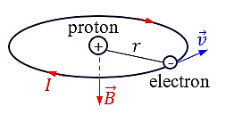
d. [Sai] Vì electron là hạt mang điện âm nên dòng điện tròn $I$ do nó tạo ra có chiều ngược với chiều chuyển động của nó. Dùng quy tắc nắm bàn tay phải, ta suy ra chiều của vector cảm ứng từ $\vec{B}$ do dòng điện tròn $I$ gây ra tại hạt nhân nguyên tử hydrogen (cũng là tại tâm của dòng điện tròn này) là chiều như hình vẽ dưới (ngược lại với chiều ở hình vẽ của đề). Độ lớn cảm ứng từ này là

$$B=2.{π.10}^{-7}.\frac{I}{r}=\frac{{10}^{-7}.e^{2}}{r^{2}}\sqrt{\frac{k}{m_{e}r}}=\frac{{10}^{-7}.{\left(1,6.{10}^{-19}\right)}^{2}}{{\left(5,3.{10}^{-11}\right)}^{2}}.\sqrt{\frac{9.{10}^{9}}{9,1.{10}^{-31}.5,3.{10}^{-11}}}$$
$$≈12 T$$

Câu 4: Phosphorus là đồng vị phóng xạ với chu kì bán rã 14,26 ngày. Trong phương pháp nguyên tử đánh dấu, các nhà khoa học sử dụng để nghiên cứu sự hấp thụ và vận chuyển phosphorus trong cây trồng. Trong một thí nghiệm, người ta tưới dung dịch nước chứa 215 mg cho cây khoai tây. Sau đó, ngắt một chiếc lá cây và đo độ phóng xạ của nó thìthu được kết quả .
Nội dung | Đ – S
a. Sản phẩm phân rã của là .  (TPNL 1.2 – CĐTD: Hiểu) | Đ
b. Tại thời điểm đo, lượng trong lá cây bằng 0,15% lượng ban đầu tưới cho cây.  (TPNL 1.2 – CĐTD: Hiểu) | Đ
c. Độ phóng xạ của chiếc lá vào thời điểm 1,50 ngày sau khi ngắt là.  (TPNL 3.2 – CĐTD: Vận dụng) | S
d. Số hạt electron chiếc lá đã phóng ra trong 1,50 ngày sau khi ngắt là hạt.  (TPNL 3.2 – CĐTD: Vận dụng) | S
Hướng dẫn giải

a. [Đúng] Sản phẩm phân rã của là .
b. [Đúng]
Khối lượng ${}_{15}^{32}P$ có trong chiếc lá tại thời điểm đo:
c. [Sai]

d. [Sai]
Số hạt electron mẫu phát ra trong 1,5 ngày bằng số hạt nhân chất phóng xạ đã bị phân rã:

hạt.

Phần III. Câu trắc nghiệm trả lời ngắn. Thí sinh trả lời từ câu 1 đến câu 6.
Câu 1: Một chất khí chiếm thể tích 250 ml ở áp suất 750 mmHg và 25 °C. Cần phải tăng áp suất thêm bao nhiêu để giảm thể tích khí xuống 200 ml ở cùng nhiệt độ?
(TPNL 1.2– CĐTD: Hiểu)
Hướng dẫn giải
Ta có: P1.V1=P2.V2⇒P2=P1.V1/V2=750.250200=937,5mmHg.
Do đó áp suất tăng thêm là ΔP=P2−P1=937,5−750=187,5mmHg.
Câu 2: Một bình thép chứa khí ở 77 °C dưới áp suất 6,3.10⁵ Pa. Làm lạnh bình tới nhiệt độ
− 23 °C thì áp suất của khí trong bình bằng x.10⁵ Pa. Giá trị của x bằng bao nhiêu?
(TPNL 3.2– CĐTD: Vận dụng)
Hướng dẫn giải

Ta có:
Suy ra: x = 4,5

Câu 3: Điện áp tức thời giữa hai đầu đoạn mạch có dạng u = 141cos(100πt) V. Điện áp hiệu dụng giữa hai đầu đoạn mạch là bao nhiêu?
(TPNL 1.2– CĐTD: Hiểu)
Hướng dẫn giải
Điện áp hiệu dụng:
Câu 4: Một sóng điện từ có thành phần từ trường được cho bởi trong đó, tất cả các đại lượng đều được tính bằng đơn vị SI. Một khung dây dẫn có diện tích 15cm² được đặt trong từ trường này. Biết từ thông lớn nhất qua khung dây là Wb. Tìm giá trị của X.
(TPNL 3.2– CĐTD: Vận dụng)
Hướng dẫn giải
Từ thông cực đại là
Suy ra: x = 4,5

Câu 5: Một bệnh nhân ung thư tuyến giáp được tiêm một liều thuốc chứa 20mg đồng vị phóng xạ . Biết có chu kì bán rã là 8 ngày đêm.
Cho số Avogadro . Độ phóng xạ của liều thuốc trên là bao nhiêu Ci? (Kết quả làm tròn đến phần nguyên).
(TPNL 3.2– CĐTD: Vận dụng)
Hướng dẫn giải
Độ phóng xạ:

Câu 6: Một nhà máy điện hạt nhân có công suất phát điện là 1200MW và hiệu suất phát điện là 32%. Nhà máy sử dụng các thanh nhiên liệu hạt nhân được làm giàu 25% ( nghĩa là chiếm 25% khối lượng thanh nhiên liệu). Biết rằng mỗi phân hạch của hạt nhân tỏa năng lượng 200MeV. Cho số Avogadro và khối lượng mol của nguyên tử của là 235g/mol . Khối lượng nhiên liệu nhà máy sử dụng trong một năm là bao nhiêu kg? (Kết quả làm tròn đến phần nguyên).
(TPNL 3.2– CĐTD: Vận dụng)
Hướng dẫn giải

Trong một năm, năng lượng phân hạch cần thiết cho phát điện là
Số phản ứng phân hạch cần thiết là
Khối lượng cần thiết là
Khối lượng nhiên liệu cần thiết là

--------------HẾT-------

